Informació docent
Preparació de l’activitat
 | Ampolla 1 | Ampolla 2 | Grups
Grups ordinaris | 5 boles  2 colors | 15 o 25 boles i 4 colors  2 tipus d’ampolla: A/B | Heterogenis (atzar)
Adaptacions |  | 10 boles 3 colors  Totes les ampolles són iguals | Conveniència de la docent. Decisió per les característiques particulars d’alguns alumnes dins dels rols de l’activitat (per exemple, daltònics), no per les seves dificultats d’aprenentatge.

Sessions
 | Qüestions centrals | Grups ordinaris | Adaptacions
Sessió 1: Ampolla 1 | Iniciar la investigació i fer emergir la necessitat de dades i llenguatge compartit.  - Què podem saber i què no podem saber observant?  - Per què necessitem registrar dades i acordar vocabulari?  - Com podem recollir dades per esbrinar el contingut de l'ampolla?  - Com podem organitzar i presentar les dades recollides?  - Com podem analitzar les dades per formular hipòtesis sobre el contingut de l'ampolla?  - Com podem validar les nostres hipòtesis? | Activació: presenta el repte i la dinàmica. Reparteix rols i ampolles.
 |  | Recollida inicial: (mostra petita) amb emergència d’estratègies pròpies. Registres inicials.
 |  | Hipòtesi inicial: proposta de composició i grau de confiança.
 |  | Posada en comú: recull 2 o 3 estratègies dels estudiants i fa explícita la necessitat d’un registre sistemàtic i d’un vocabulari compartit.
 |  | Vocabulari: acordar termes per parlar del que ha passat. | Es pot donar el glossari en paper.
Sessió 2: Ampolla 1 | Passar d’una mostra petita a una recollida més fiable i discutir mida de mostra i confiança.  - Com canvien les conclusions quan augmenta N?  - Si de 50 observacions, veiem X verdes, sabent que hi ha 5 boles, quantes boles verdes hi ha dins l’ampolla?  - Si les ampolles són iguals, perquè ens donen resultats tan diferents (variabilitat)? | Recollida: mostra més gran N=50 o N=100. Construcció d’una taula de freqüències.
 |  | Hipòtesi: Primeres estratègies de proporcionalitat (Mostra → Ampolla). Ajustar hipòtesi i confiança. | 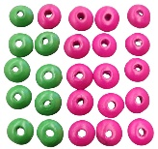  Donar material manipulatiu (cubets encaixables o boles de 2 colors) per visualitzar la mostra i fer l’abstracció del contingut.
 |  | Posada en comú: Recollir resultats de tots el grups a la pissarra, calcular les freqüències conjuntes, formular una hipòtesi conjunta (amb tots els registres). Discutir quines observacions tenen més confiança (ampolles soles o quan agrupem resultats, és a dir, quan la mida de la mostra creix).
AVALUACIÓ
La docent reparteix mig A4 i escriu a la pissarra dues qüestions que hagin aparegut durant la sessió. Per exemple:
⭐⭐⭐En una ampolla amb 5 boles, en fem 50 observacions i n’observem 11 boles vermelles i 39 grogues, quina deu ser la composició de l’ampolla?
⭐⭐ En una ampolla amb 5 boles. Un grup fa 50 observacions i obtenen exactament 25 vermelles i 25 grogues. Quines conclusions poden extreure?
⭐En una ampolla amb 5 boles, un grup fa 5 observacions i obtenen 3 vermelles i 2 grogues. Afirmen al 100% de seguretat que la seva ampolla té 3 vermelles i 2 grogues. Tenen raó?
 | Qüestions centrals | Grups ordinaris | Adaptacions
Sessió 3: Ampolla 2 | Transferir el que han après a un cas més complex i fer emergir noves estratègies de recollida i anàlisi.  - Com afecta la complexitat (4 colors) a la recollida de dades i a la generació de les hipòtesis?  - Com podem calcular la fracció d'un nombre per estimar el nombre d'elements de cada tipus a l'ampolla?  - Si de 100 tirades, X són d'un color, en una ampolla amb M boles, quantes boles tindré d'aquest color?  - Si de 150 tirades, 71 són d'un color, en una ampolla amb 25 boles, quantes boles tindré d'aquest color?  - Si de N tirades, X són d'un color, en una ampolla amb M boles, quantes boles tindré d'aquest color?  - Com podem interpretar els decimals obtinguts en els càlculs? Com pot ser que tinguem 0,75 boles? | Presentació de l’Ampolla 2. Recordatori de rols i de registre. Indicació del nombre de boles que conté. | Ampolla 2 amb 10 boles i 3 colors
 |  | Recollida: mostra gran N=50 o N=100. Construcció d’una taula de freqüències. | Si es passen de 100, discutir-ho i decidir la estratègia conjunta d’eliminació. Per exemple: eliminar-ne un aleatori.
 |  | Hipòtesi sobre l’ampolla 2, amb justificació (aquí ha d’emergir la necessitat de parlar de freqüències relatives i regles de proporcionalitat). | Donar material manipulatiu per visualitzar la mostra i raonar estratègies del tipus dividir entre 10 (si N=100)
 |  | Recollida final o ampliació de mostra (si cal) per arribar a un volum suficient (N total classe alt).
AVALUACIÓ
La docent reparteix mig A4 i escriu a la pissarra dues qüestions que hagin aparegut durant la sessió. Per exemple:
⭐⭐⭐ Un equip vol fer 100 observacions, comença a registrar observacions sense enregistrar l’ordre i quan se’n adona veu que té 103 observacions. Quina recomanació li donaries a aquest equip?
⭐⭐ Un equip ha recollit dues mostres: Mostra 1 (N=50) on veu que 18 són verdes i la mostra 2 (N=100) on veu que 42 són verdes. Quina recollida dona una estimació més fiable?
⭐D’una mostra amb 100 extraccions, 40 són verdes. L’ampolla té 25 boles. Quantes boles verdes estimaries que hi ha?
Sessió 3: Ampolla 2 | Validar hipòtesis amb dades conjuntes, discutir variabilitat i tancar una resposta final argumentada.  - Quins resultats obtenim si ajuntem totes les dades? Quina és la hipòtesi final més coherent i justificada?  - Per què hi ha variacions entre grups?  - Quines ampolles són iguals? | Registre col·lectiu a la pissarra:  separar dades per Tipus A i Tipus B (si s’ha treballat amb A/B). | Totes les dades juntes (mateixa ampolla)
 |  | Càlcul de freqüències relatives, percentatges i regles de proporcionalitat (interpretar decimals, arrodoniments). | Proporcionar estratègies de proporcionalitat.
 |  | Hipòtesi final del grup i de la classe, amb grau de confiança i justificació.
 |  | Síntesi: què hem après sobre mostra, mida de mostra, variabilitat i decisions.
AVALUACIÓ
La docent reparteix mig A4 i escriu a la pissarra dues qüestions que hagin aparegut durant la sessió. Per exemple:
⭐⭐⭐ Dades conjuntes (N=200): vermell 77, blau 59, verd 41, groc 23. Ampolla de 25 boles. Estima quantes boles hi ha de cada color.
⭐⭐ La classe ha ajuntat dades fins a N total = 300 per un tipus d’ampolla i en total han registrat 40 boles verdes. Si l’ampolla té 15 boles, quantes seran verdes?
⭐ Si dues ampolles tenen el mateix contingut, les dades de dues mostres sortiran: a) exactament iguals sempre, b) semblants però no iguals, c) totalment diferents. Tria i explica per què.

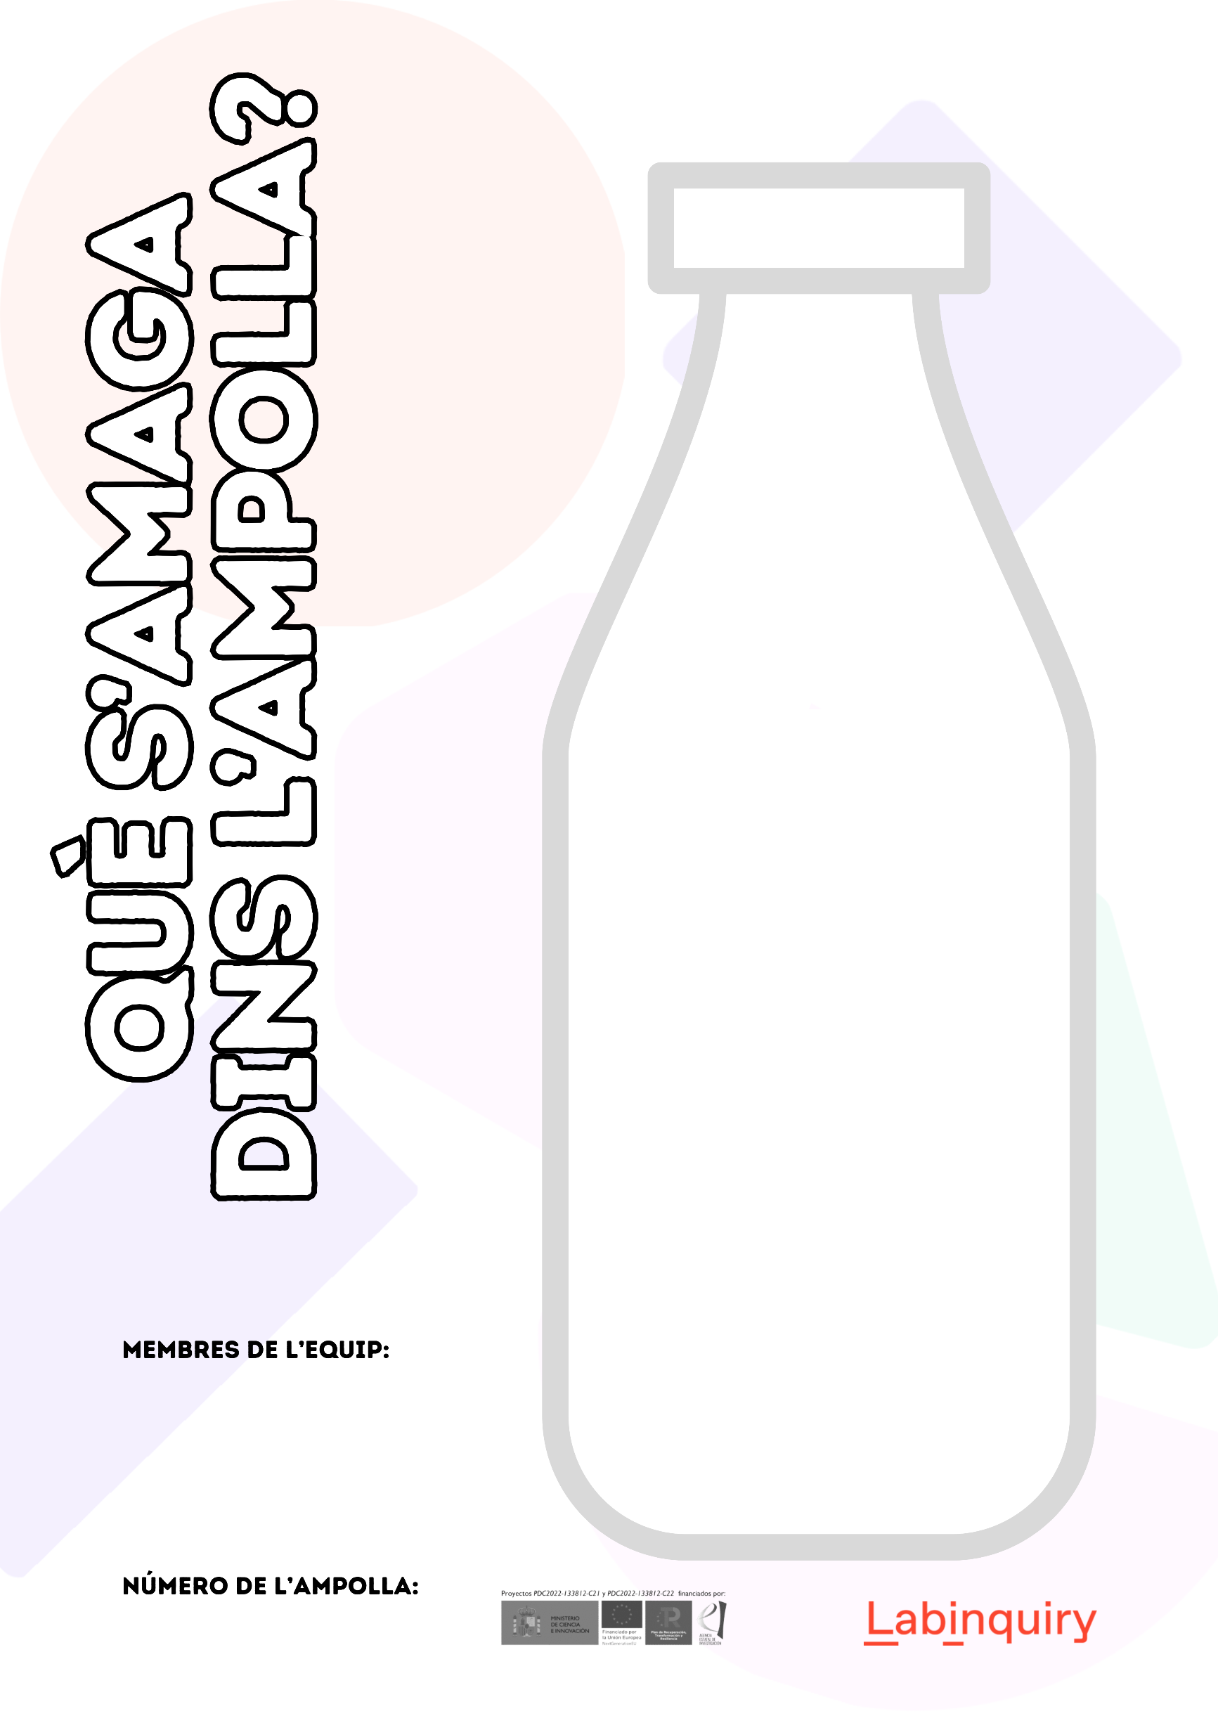

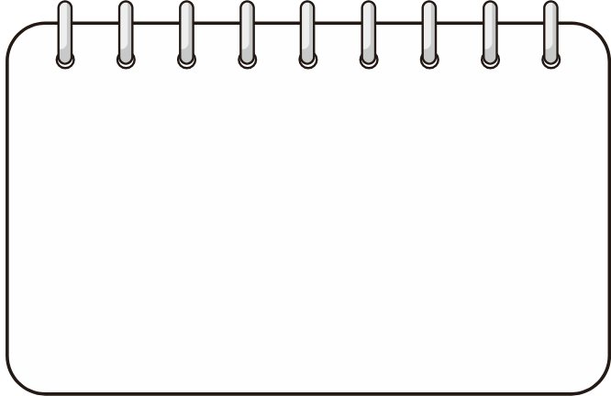
Administrador: Organitzar i recordar a cadascú els seus rols. Guardar el material.
Portaveu: Comunicar a les posades en comú els resultats i contribucions de l’equip.
Secretari: Redactar les justificacions. Apuntar les dades i la informació important.
Data:

Número d’ampolla:
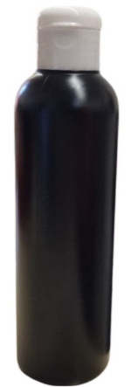
Membres de l’equip:
Administrador
Portaveu
Secretari


Experiment sistemàtic
Queda totalment prohibit obrir l’ampolla en cap moment!
Qualsevol equip que no segueixi aquesta norma, serà penalitzat i no podrà continuar realitzant l’activitat.
El nostre objectiu és trobar quin és el contingut de l’ampolla misteriosa que us hem repartit.
Amb la informació actual, ompliu la següent taula:


Quantes boles hi ha en total dins l’ampolla?

Quins són els possibles colors?

Recollida de dades
Comencem a recollir dades. Teniu fins al final de la sessió per recollir informació sobre la composició de l’ampolla i enunciar algunes hipòtesis.


Conclusions: Hipòtesi sobre la composició de l’ampolla
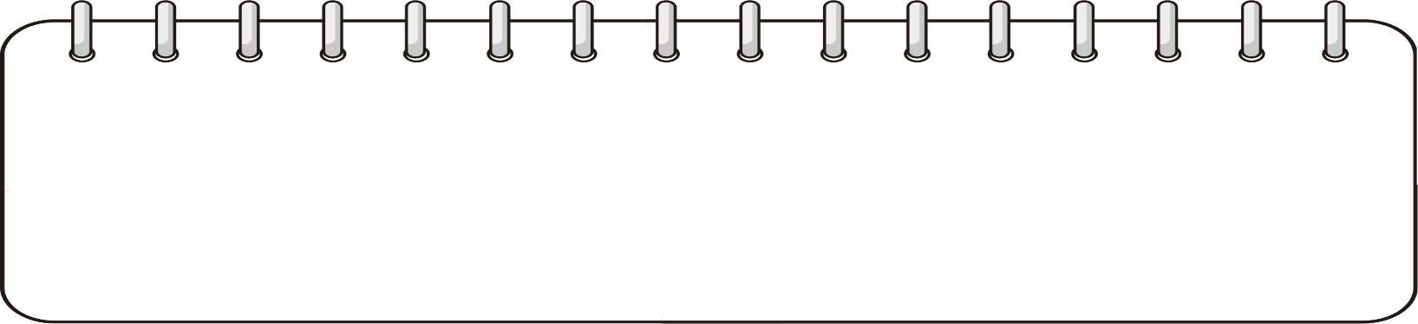
Nivell de confiança
Marqueu a on us situaríeu el vostre nivell de confiança sobre les vostres hipòtesis:
Gens segur Poc segur Bastant segur Totalment segur

Recollida de dades
Comencem a recollir dades. Teniu fins al final de la sessió per recollir informació sobre la composició de l’ampolla i enunciar algunes hipòtesis.

Color Quantes vegades s’observa?




Mida de la mostra:______

Conclusions: Hipòtesi sobre la composició de l’ampolla

De les ______ observacions, _____ són de color__________ i ____ de color ________.
Per tant, estimem que la composició de l’ampolla és:






Nivell de confiança
Marqueu a on us situaríeu el vostre nivell de confiança sobre les vostres hipòtesis:
Gens segur Poc segur Bastant segur Totalment segur

Nom i Cognoms:
Vocabulari útil
Ara que tenim clar l’objectiu, anem deixar clar les paraules clau.

Concepte | Definició | Exemple
Observació | Allò que veiem en un intent: quin color ha sortit. | “Ha sortit una bola verda” | 
Mostra | El conjunt d’observacions que recollim. | Si fem un total de 10 observacions, la mostra és el llistat de les observacions | 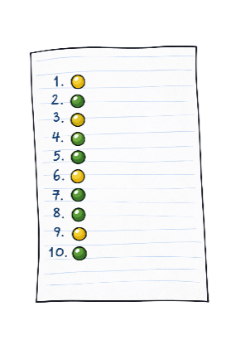
Mida de la mostra | Quantes extraccions hem fet. | Si fem un total de 10 observacions:  Mida de la mostra = 10
Freqüència  (absoluta) | Quantes vegades surt cada color | Si d’una mostra de 10 observacions hem vist 6 vegades el verd, direm que: freqüència del verd = 6 | 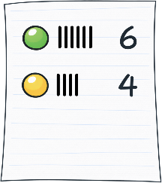
Freqüència relativa | Quantes vegades surt cada color  (si indiquem també el nombre d’observacions total) | “6 de cada 10 són verdes”  Freqüència relativa del verd = 6 de 10 = $\frac{6}{10}$
Composició de l’ampolla | Quantes boles de cada color i ha realment a dins de l’ampolla. | (Si parlem d’una ampolla amb 5 boles),  “3 boles verdes i 2 boles grogues” | 
Assegureu-vos d’utilitzar el vocabulari anterior. Sempre que utilitzeu un dels conceptes claus subratlleu-lo!

Data:
Membres de l’equip:

Nombre de boles dins l’ampolla:

Recollida de dades

Mida de la mostra: _____
Freqüències d’observació

Hipòtesis sobre el contingut
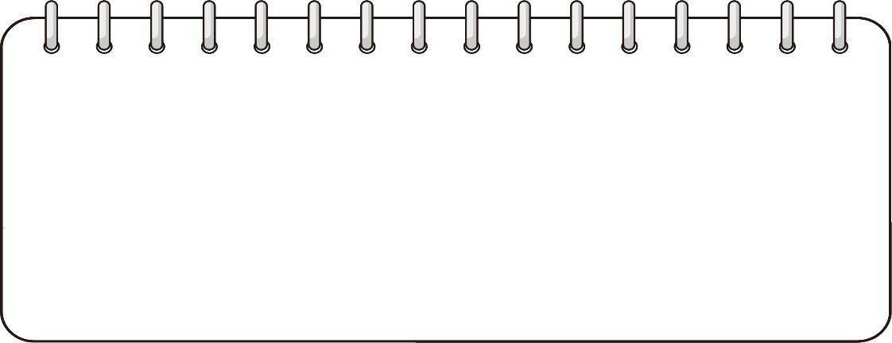
Nivell de confiança
Marqueu a on us situaríeu el vostre nivell de confiança sobre les vostres hipòtesis:
Gens segur Poc segur Bastant segur Totalment segur

Recollida de dades conjunta

Freqüències d’observació conjunta
Tenint en compte totes les observacions fetes amb totes les ampolles: 
Mida de la mostra: _____
Hipòtesi conjunta sobre el contingut


Nivell de confiança
Marqueu a on us situaríeu el vostre nivell de confiança sobre les vostres hipòtesis:
Gens segur Poc segur Bastant segur Totalment segur

Data:
Membres de l’equip:

Nombre de boles dins l’ampolla:

Recollida de dades

Mida de la mostra: _____
Freqüències d’observació

Hipòtesis sobre el contingut

Nivell de confiança
Marqueu a on us situaríeu el vostre nivell de confiança sobre les vostres hipòtesis:
Gens segur Poc segur Bastant segur Totalment segur
Data:
Membres de l’equip:

Nombre de boles dins l’ampolla:

Recollida de dades

Mida de la mostra: _____
Freqüències d’observació

Hipòtesis sobre el contingut

Nivell de confiança
Marqueu a on us situaríeu el vostre nivell de confiança sobre les vostres hipòtesis:
Gens segur Poc segur Bastant segur Totalment segur

Data:
Membres de l’equip:
Recollida de dades conjunta

Freqüències d’observació
Tenint en compte totes les observacions fetes amb totes les ampolles:

Mida de la mostra: _____

Hipòtesi conjunta sobre el contingut

Nivell de confiança
Marqueu a on us situaríeu el vostre nivell de confiança sobre les vostres hipòtesis:
Gens segur Poc segur Bastant segur Totalment segur

Conclusions sobre la mida de la mostra



Com ha anat canviant el vostre nivell de confiança al llarg dels dies?

Quines conseqüències podem extreure sobre la mida de la mostra?

Informe final
- Explicació de les diferents etapes del procés. Expliqueu-les utilitzant el vocabulari concret. Subratlleu el vocabulari específic quan l’utilitzeu.
- Justificació de la resposta a partir de l’experiment sistemàtic. Expliqueu en què us baseu per a donar la resposta anterior. Quin procés heu seguit, quins resultats heu obtingut i com de segurs n’esteu?

Rúbrica d’Avaluació
 | Què s’avalua? | Excel·lent, equip! | Assolit | No assolit
CE3 | Fer hipòtesis i explicar-les | Fem hipòtesis molt clares i precises (quantitats o percentatges) i les anem ajustant segons les dades. Conclusions molt ben justificades amb dades i explicacions matemàtiques. Indiquem nivell de confiança i per què. | Fem una hipòtesi sobre la composició de l’ampolla i la relacionem amb les dades (freqüències o percentatges simples). Escrivim una conclusió coherent. | Hipòtesi vaga o contradictòria, o sense relació amb les dades. Conclusions sense justificació o incoherents.
CE4 | Organitzar i analitzar dades | Registre molt ordenat: observacions, mida de mostra i taula/recompte clar. Anàlisi amb criteris matemàtics: comparem mostres i usem freqüències/proporcions per argumentar. | Registrem les observacions i indiquem la mida de la mostra. Fem un recompte (freqüències) entenedor i en traiem alguna idea per a la hipòtesi. | Dades incompletes o desordenades (falta mida de mostra o registre). No hi ha recompte útil o l’anàlisi no existeix.
CE7 | Explicar i representar els resultats matemàtics | Explicació molt clara i completa de les etapes. Ús precís del vocabulari (observació, mostra, hipòtesi, composició, freqüència…). Representacions (taules/esquemes) molt ben fetes. | Expliquem què hem fet de manera entenedora. Fem servir algunes paraules clau correctament i una representació senzilla (llistat o taula) que ajudi a entendre. | Explicació poc comprensible o massa breu. Vocabulari gairebé absent o incorrecte. No hi ha representacions útils.
CE9 | Treball en equip i col·laboració | Treball molt col·laboratiu: repartiment clar de tasques, participació equilibrada, ajuda mútua i decisions compartides. El resultat mostra una feina realment conjunta. | Treballem en grup de manera cooperativa: ens escoltem, repartim alguna feina i prenem decisions conjuntes. | Treball poc cooperatiu: una part del grup no participa, no hi ha coordinació o el treball queda individualitzat.

Aquesta rúbrica us ajudarà a entendre com podeu millorar el vostre treball en equip i fer una millor investigació. Si teniu dubtes, comenteu-los amb les professores!

